Dashboard

Reprendre le projet Exemple de projet Scrum

Etape 1 : Tableaux de bord Jira

Revenir à la page d’accueil Jira.

Pour créer un tableau de bord personnalisé, sur mesure, cliquez sur « Dashboard»,

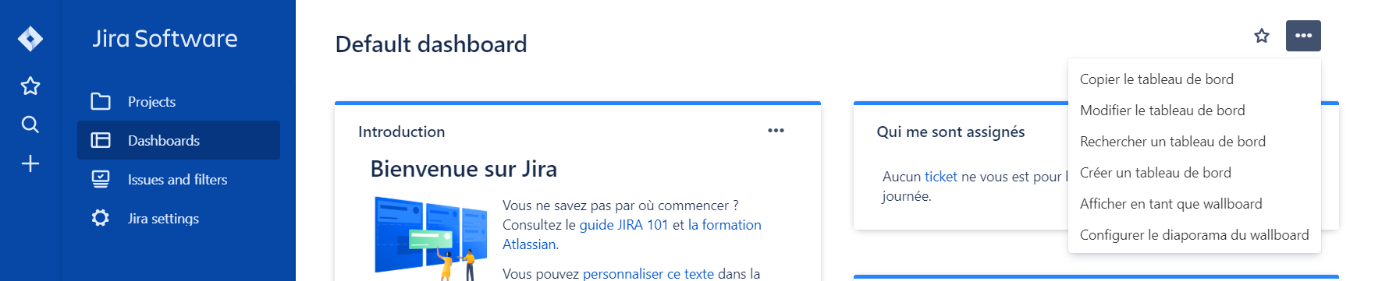

Cliquez sur « Créer un nouveau tableau de bord ».

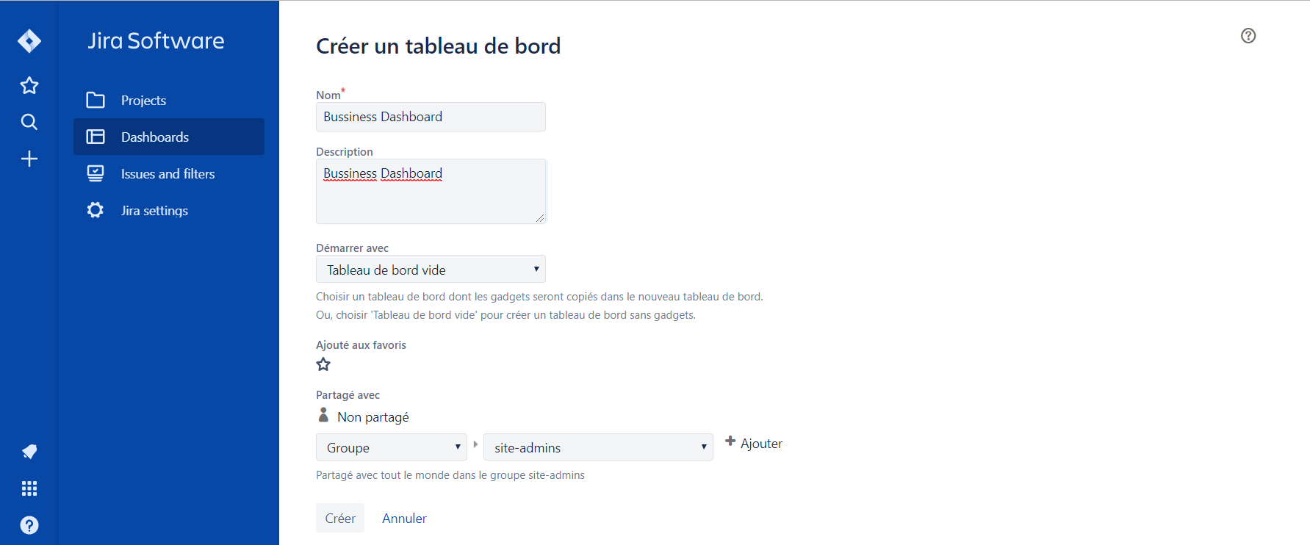

Cliquez sur Créer

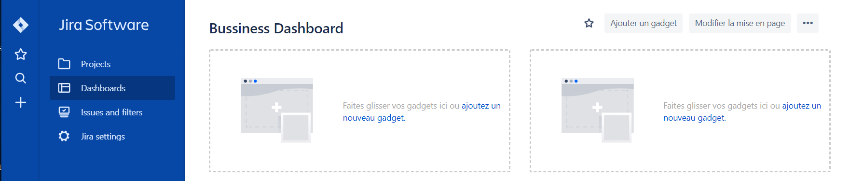

Pour personnaliser votre tableau de bord, accédez à votre tableau de bord, puis cliquez sur « Ajouter un gadget ».
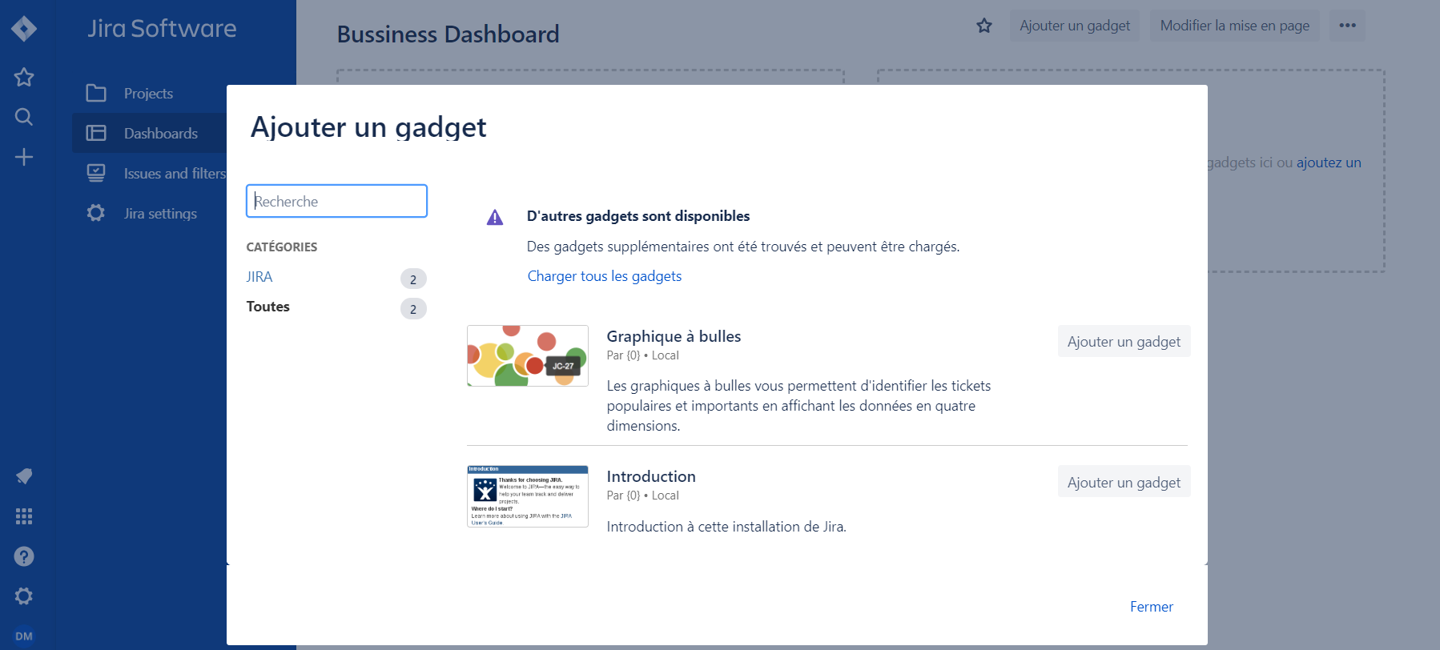

Parmi les gadgets que vous pouvez sélectionner et ajouter à votre tableau de bord, vous trouverez : « Feuille de route JIRA », « Gadget Intégrité du sprint », « Graphique d'ancienneté moyenne », « Statistiques de filtre bidimensionnel ».

Utiliser le drag-n-drop pour changer la position des gadgets dans le tableau de bord.

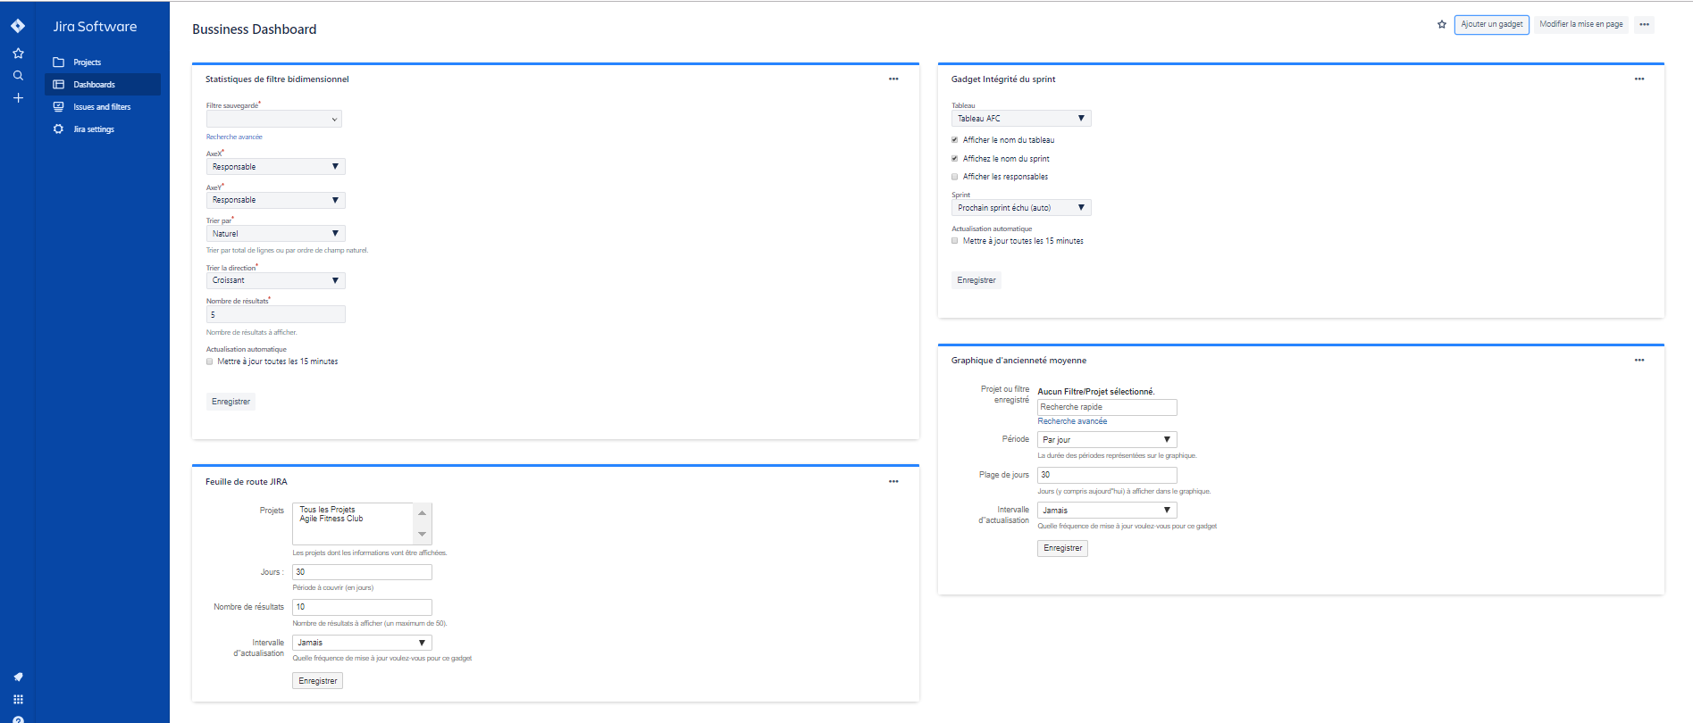

Etape 2 : Configuration des gadgets

Configurez et cliquez sur Enregistrer

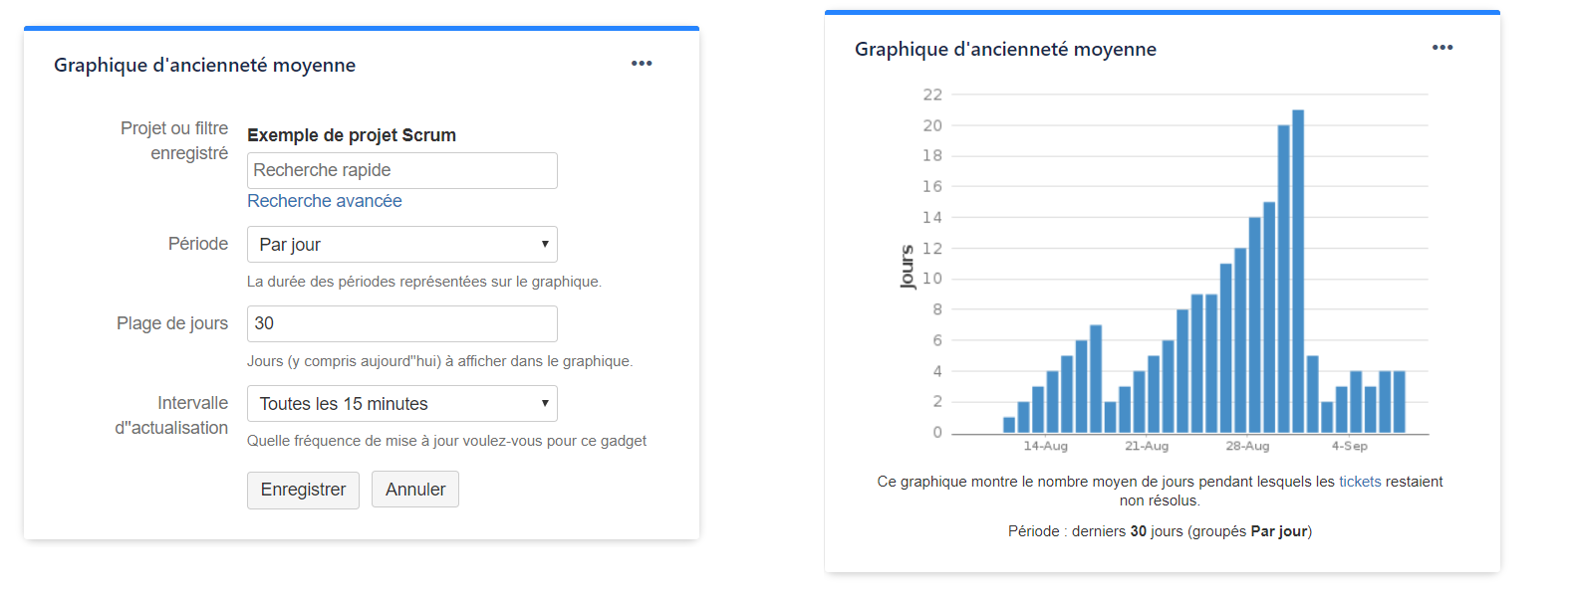

Configurez et cliquez sur Enregistrer

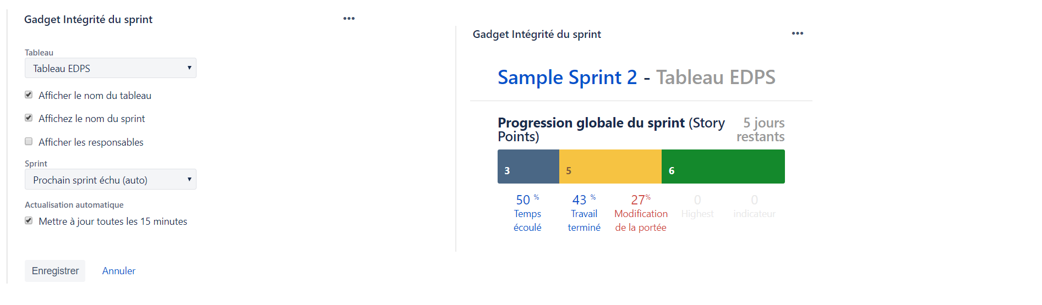

Configurez et cliquez sur Enregistrer

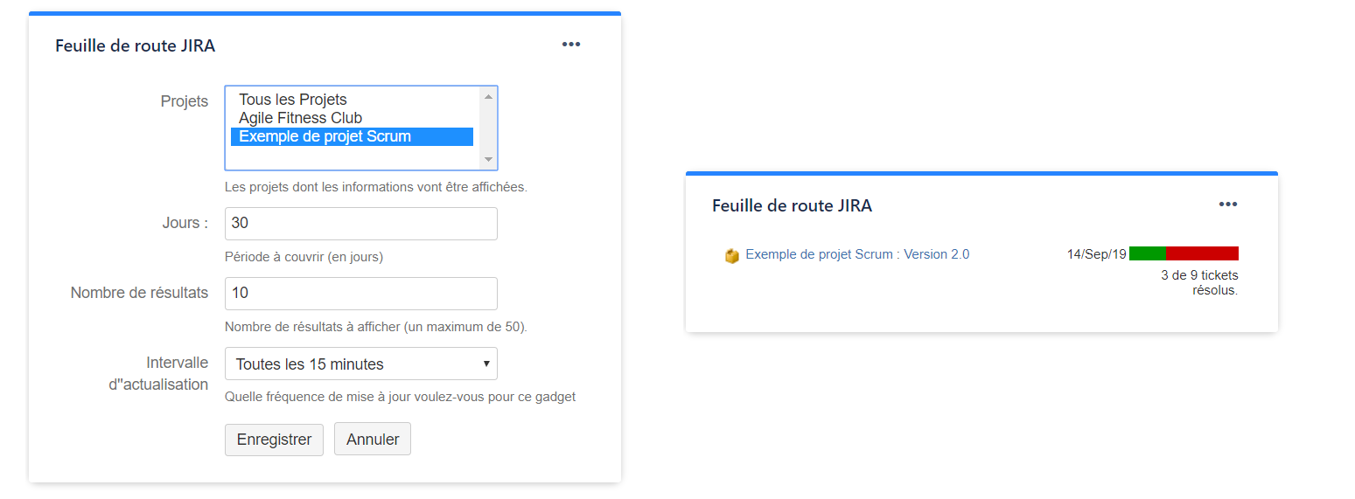

Configurez et cliquez sur Enregistrer

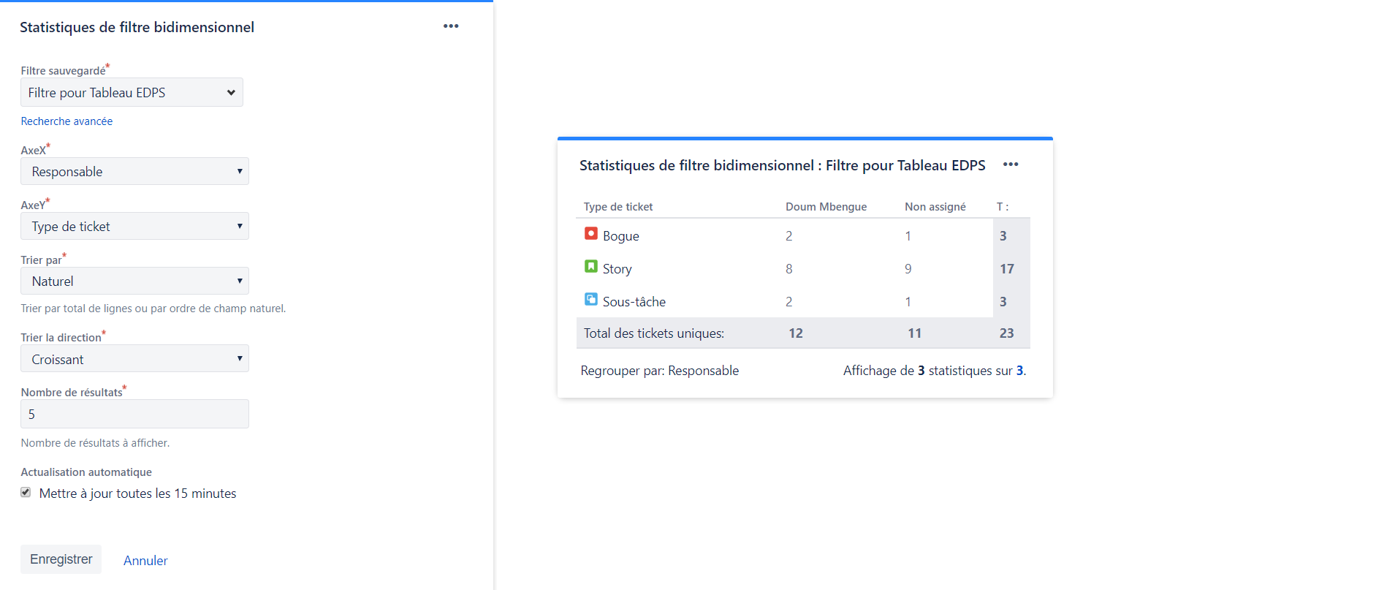

Nous obtenons

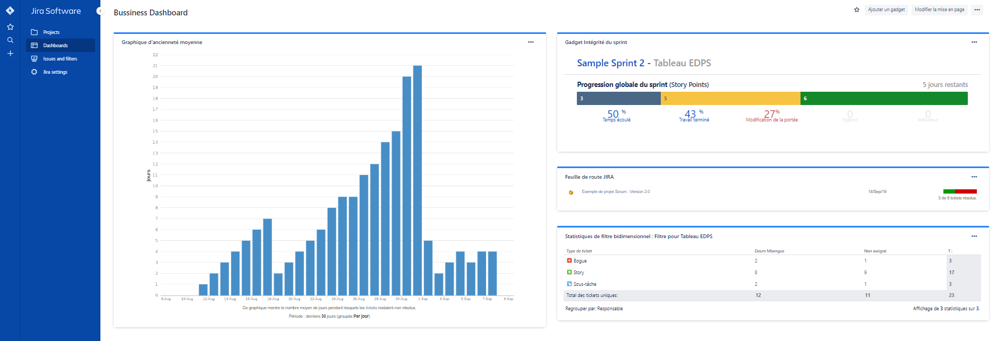

Etape 3 : Filter

